Jaargang 3: nr. 16

Algemeen

Bijwonen kerkdiensten en Coronamaatregelen
Voor het bijwonen van de kerkdiensten gelden onderstaande richtlijnen:
- Iedereen is welkom, tenzij u klachten heeft. We komen binnen via de hoofdingang en houden de jassen bij ons.
- Mondkapjes zijn niet verplicht (maar voelt u zich daar veiliger bij, voelt u zich dan vrij om ze wel te gebruiken).
- Middenvak is vrij zonder afstandsregels, in beide zijvakken liggen hartjes op afstand voor de mensen die dat prettiger of veiliger vinden.
- Er worden nog geen handen geschud.
- We verlaten de dienst via de ingang naar de hal. Na afloop van de dienst mag er daar weer koffie/thee gedronken worden, in principe zittend aan tafels.
- De koffie/thee wordt aan de tafels ingeschonken.
- Voelt u zich hier nog niet veilig bij, voelt u zich dan alstublieft vrij om (nog) niet naar de koffie te gaan.
- Respecteer dat mensen nog wel afstand willen houden.
- Ventilatie blijft belangrijk, de kerk zal dus van te voren goed geventileerd worden.

Kerkdiensten
De diensten worden om 10 uur ook live uitgezonden via www.kerkdienstmeebeleven.nu.
U klikt deze link aan, vervolgens zoekt u de Elthetokerk op in de lijst die verschijnt. U komt nu op de pagina van de Elthetokerk. U kunt nu kiezen voor de video als u om 10 uur zondagmorgen kijkt. Als u later terug wilt kijken, klikt u op archief en klikt de desbetreffende dienst aan.

Het kan mooi zijn om van tevoren een liedboek klaar te leggen en een kaars neer te zetten. Aan het begin van de dienst steken we een kaars aan in verbondenheid met elkaar.

Kinderkring
Aanstaande zondag is er geen kinderkring.

Collecte
U kunt uw digitale bijdragen overmaken met vermelding van zondag 24 april 2022 aan:
- Diaconie, op het rekeningnummer van de diaconie: NL61 INGB 0006475321
ten name van Diaconie Elthetokerk.
De collecteopbrengst is bestemd voor de Voedselbank;
- kerkelijke doeleinden, op het rekeningnummer van de kerk:
NL04 SNSB 081 52 94 689 t.n.v. Kerkvoogdij Elthetogemeente.
Ook bij de uitgang kunt u uw gaven deponeren in de daarvoor bestemde collectezakken.

Autodiensten
Wilt u van deze dienst gebruik maken dan kunt u bellen met:
dhr. Peter Dekker, tel.078-6158666/06-37238112.
.

Aanvragen voorbede
Wilt u een voorbede indienen, dan kan dat telefonisch of per mail bij Hester Radstake en/of Inge Nieuwenhuis.
Dit kan tot uiterlijk vrijdagochtend 12.00 uur
Uw verzoek zal dan de eerstvolgende zondag in de gebeden worden meegenomen.

Agenda 2022
01 mei 2022: ds. Hester Radstake.
08 mei 2022: ds. R. Philipp uit Den Haag.
15 mei 2022: dhr. L. Stout uit Alblasserdam.
22 mei 2022: ds. Hester Radstake.
29 mei 2022: mw. ds. N. Verburg uit Den Haag.

Wel en wee uit de gemeente

Terugblik diensten Stille Week
Na de dienst op Palmzondag volgde een drukke week met kerkdiensten op Witte Donderdag, Goede Vrijdag, de Paaswakedienst op zaterdag en de dienst op Eerste Paasdag. Het waren alle prachtige diensten waarin het lijden van Jezus en diens sterven en opstanding zo duidelijk en indrukwekkend naar voren werd gebracht. Het is altijd een heel mooi moment als tijdens de Paaswake de nieuwe Paaskaars weer wordt aangestoken en naar binnen wordt gebracht. Het was goed dat tijdens iedere dienst een vaste kern, maar ook gasten, deze diensten hebben bezocht en niet te vergeten u, die deze diensten thuis hebt gevolgd.
Er is heel veel tijd gestoken in de voorbereidingen voor deze diensten. In de eerste plaats door Hester Radstake, die daarvoor terecht als dank op Eerste Paasdag de bloemen uit onze gemeente mocht ontvangen, maar ook een aantal van onze gemeenteleden heeft veel tijd gestoken in de voorbereiding en uitvoering. Denk maar eens aan de lectores, de zanggroep, de organisten maar ook door de mensen achter de schermen.
Zij allen verdienen een groot compliment en is ook een welgemeend “dank jullie wel” op zijn plaats!!

Omzien naar elkaar – gemeente onderling
Zolang ons kerkblad Eltheto-taal niet regelmatig verschijnt, worden in de nieuwsbrieven verjaardagen (80plus) en huwelijks(verjaar)dagen opgenomen. Dit geldt ook voor pastorale zaken. Als u de vermelding niet op prijs stelt, kunt u dit kenbaar maken bij onze scriba Inge Nieuwenhuis.

Verjaardagen
---

Huwelijken
27-04-2022: Dhr en mw. E.J. Hartsuiker, Venuslaan45, 2957 HL Nieuw-lekkerland, 55 jaar.

VVP nieuws

Streekavond Samenwerkingsverband Vrijzinnig Westland
& Houtrustkerk Den Haag op donderdag 28 april 2022

ALLE 7 GOED!
Op donderdagavond 28 april spelen verhalenverteller/talkshowhost Kees Posthumus en accordeonist/sidekick Dirk Overbeek ‘Alle 7 goed’ in de Uniekerk, Langestraat 183 te ’s-Gravenzande. ‘Alle 7 goed!’ is een actuele, muzikale voorstelling over de zeven werken van barmhartigheid. Natuurlijk, de zeven werken van barmhartigheid deugen. Er valt geen speld tussen te krijgen dat het goed is om ze te doen. En veel mensen doen ze ook, gelukkig. Tegelijk kunnen ze wel een frisse update gebruiken. Die krijgen ze in ‘Alle 7 goed’. In een talkshow komen verschillende deskundigen aan het woord over barmhartigheid en hoe je dat moet doen. Het is nog maar de vraag of naturisten wel zo blij zijn met de opdracht de naakten te kleden. Het Adamskostuum bevalt hen prima. En lang niet iedereen wordt even enthousiast bij het voorstel de vreemdeling te herbergen. Anders was ons tweesporig asielbeleid wel humaner. Wie de hongerigen gaat voeden, moet rekening houden met diverse diëten. Weleens een gevangene bezocht ? Informatie: www.zingenindekerk.nl
De Kerkzaal gaat om 19.30 uur open, de aanvang van de voorstelling is om 20.00 uur. Aanschaf van tickets is niet nodig, de entree is vrij. Na afloop bent u in de gelegenheid een vrijwillige bijdrage in de kosten te leveren.

A C T I V I T E I T E N

30 APRIL AANSTAANDE: ROMMELMARKT!!!

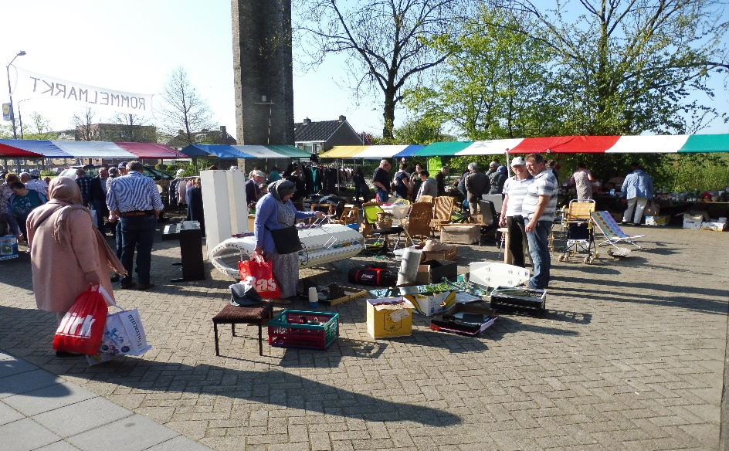

Beste Eltheto-ers,
Op zaterdag 30 april hopen wij (eindelijk) weer onze rommelmarkt te houden op het parkeerterrein van de kerk en in de grote zaal. De markt begint om 9.00 uur en eindigt 14.00 uur.
U kunt uw spullen hiervoor inleveren op donderdag 28 april vanaf 10.00 tot 20.00 uur en op vrijdagmorgen van 10.00 uur tot 12.00 uur.

Op maandagavond om 25 april is er gelegenheid om tijdens de medewerkersavond uw wensen en uw vragen op tafel te leggen in de grote zaal van de kerk om 20.00 uur,
Wij hopen met elkaar er weer een leuke markt van te maken met een hoge opbrengst!
Natuurlijk draait ook het rad weer. Heeft u nog leuke cadeaus hiervoor dan ontvangen wij ze ook graag! Ook voor de levensmiddelenmanden kunnen wij weer boodschappen gebruiken. U kunt deze ook al aanstaande zondag inleveren.
Ook wordt er voor de inwendige mens gezorgd. De dames staan weer klaar om u te voorzien van koffie, thee en iets lekkers.
Wel een verzoek: het zal mooi zijn als u hiervoor weer de (eigen gebakken) cake of taart kunt aanleveren. Het motto is niet voor niets: “Heel Eltheto bakt!”
Voor vragen kunt u terecht bij Coby Hartsuiker, tel. 0184-682291.
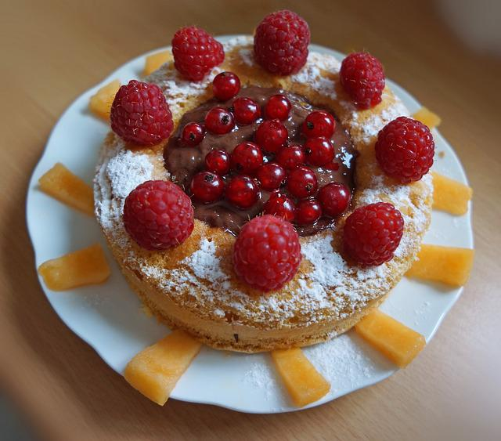

Het is maar een voorbeeld…………….

Passieavond
Er was een lezing over de scheepswerf ‘’De Noord” gepland op 12 mei a.s.
De inleider, de heer Bram Belder, heeft ons gemeld dat hij die dag helaas verhinderd is.
We hebben afgesproken dat we deze passielezing in het najaar opnieuw zullen plannen.

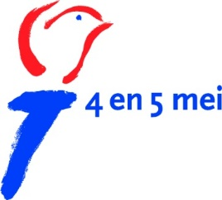
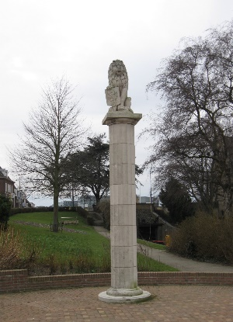
Werkgroep Herdenkingsdienst
4 mei
van de gezamenlijke kerken
Alblasserdam

Op 4 mei wordt er sinds 1946 in Alblasserdam een dienst gehouden welke wordt georganiseerd door een Werkgroep van gezamenlijke kerken, vooraf aan de plechtigheid bij het monument in de Polderstraat waar de slachtoffers van oorlogssituaties worden herdacht.

In 2020 en 2021 kon dit in verband met de corona uitbraak helaas niet doorgaan.
In 2022 is het weer toegestaan om met elkaar samen te komen zonder beperkingen.

Het thema is dit jaar “Vrijheid in verbondenheid”.

De werkgroep organiseert op 4 mei 2022 een Vesper in Cultureel Centrum Landvast, in de grote zaal aanvang 19.00uur.

De Vesper duurt tot 19.30 uur zodat u, indien gewenst, kunt aansluiten bij de tocht vanaf het Raadhuisplein naar het monument in de Polderstraat om de plechtigheid daar ook bij te wonen.

Een ieder is van harte welkom.

Bereikbaarheid/Colofon:
Predikant: |  | Ds. Hester Radstake, 078-6912690, 06-82322909, radstake@elthetokerk.nl
 | Pastorale zaken: | Gerda Vaartjes, 06 40574756, gerdavaartjes@msn.com
 | Diaconale zaken: | Marian Jongebreur, 06-28419159, marianjongebreur@gmail.com
 | Scriba:  Reserveren zaalruimte | Inge Nieuwenhuis, 6912704, inge.nieuwenhuis@hetnet.nl
 | Elthetokerk: | Margo v.d. Graaf, 6914435
 | Website: | www.elthetokerk.nl
 | Contactpersoon media: | Peter Dekker, 06-37238112, p.dekker004@online.nl
 | Eindredactie Nieuwsbrief: | Cor Resseler, 0184-641769, 06-17912536, c.resseler@hccnet.nl

